DOKUMENTACIJA APLIKACIJE:
IGRIFIKACIJA - SESTAVLJANKA NASLOVNIC
IZ COBISS PLUS

Praktikum II

Avtorji: Matija Čoh, Aleš Fon Cafnik, Miha Govedič

Vsebina dokumenta
Opis funkcionalnosti rešitve Igrifikacija 3
Arhitektura in komponente rešitve 4
Uporabljene tehnologije 4
Glavne komponente 5
Simuliran zaledni sistem in operaterska platforma 8
REST vmesnik 9
Igrifikacija – pregled rešitve 10
Prijavni zaslon 10
Registracijski zaslon 11
Začetni zaslon 12
Zaslon igre 13
Zaslon z rezultati 14
Zaslon s statistiko 15
Struktura uporabniških vmesnikov 16
Prijavni zaslon 16
Registracijski zaslon 16
Začetni zaslon 16
Zaslon igre 17
Zaslon z rezultati 17
Struktura rešitve 19
Zunanje odvisnosti aplikacije 20
Navodila za zagon 21
Navodila za nadaljnji razvoj 23
Odprte pomanjkljivosti in napake 24
Prevzem rešitve 25

Opis funkcionalnosti rešitve Igrifikacija

Aplikacija Igrifikacija je interaktivna spletna rešitev za sestavljanje sestavljank iz naslovnic knjig, ki jih pridobiva iz knjižničnega sistema COBISS Plus. Rešitev temelji na sodobni tehnologiji in ponuja sledeče ključne funkcionalnosti:
- Dinamična generacija iger z naključnim izborom naslovnic
- Več nivojev težavnosti (od 2×2 do 4×5 kosov):
- 2×2 (Zelo lahko)
- 2×3 (Lahko)
- 3×3 (Srednje)
- 3×4 (Težje)
- 4×4 (Težko)
- 4×5 (Zelo težko)

- Sistem točkovanja:

- Sledenje času reševanja
- Prikaz časovne meje za maksimalno število točk
- Točke glede na težavnost in hitrost reševanja
- Shranjevanje najboljših rezultatov
- Pregled nad skupno statistiko odigranih iger
- Prejem zlate/srebrne/bronaste medalje glede na število doseženih točk

- Naključno generiranje naslovnic
- Zvočna animacija ob pravilni postavitvi kosa
- Možnost prikaza rešitve pri sestavljanju
- Interaktivni vmesnik s podporo za različne naprave (računalnik, telefon, tablica)
- Integracija s Firebase za shranjevanje in upravljanje podatkov
- Napredno upravljanje stanja z React Hooks in Context API

Arhitektura in komponente rešitve

Uporabljene tehnologije
Frontend:
- Next.js 14 s podporo za SSR/SSG
- TypeScript za varnost tipov
- Tailwind CSS za stilizacijo
- Radix UI za dostopne komponente
Backend:
- Firebase Firestore (NoSQL baza podatkov)
- Firebase Authentication (prihodnja faza)
- Next.js API Routes
Orodja za razvoj:
- Node.js 18+
- npm 9+
- Docker za kontejnerizacijo
- Git za razvijalsko upravljanje

Glavne komponente

PuzzleGame:
Glavna logična komponenta igre, ki upravlja celotno izkušnjo sestavljanja sestavljanke.

Ključne funkcionalnosti:
- Inicializacija in upravljanje stanja igre
- Obdelava uporabniških interakcij (povleci in spusti, vrtenje kosov)
- Preverjanje pravilnosti sestavljanja
- Upravljanje z logiko zmage
- Integracija z zvočnimi in vizualnimi povratnimi informacijami
- Upravljanje z velikostjo in razporeditvijo kosov glede na velikost zaslona

Tehnične značilnosti:
- Uporablja React Hooks za upravljanje stanja
- Implementira responzivni dizajn
- Vključuje optimizacije za delovanje na mobilnih napravah
- Upravlja animacije in prehode

Timer:
Komponenta za merjenje in prikaz časa reševanja sestavljanke.

Ključne funkcionalnosti:
- Natančno merjenje časa v sekundah
- Možnost nastavitve časovne omejitve
- Vizualno obarvanje glede na pretečeni čas
- Povratni klic za posodabljanje časa nadrejeni komponenti

Tehnične značilnosti:
- Uporablja `useEffect` za časovno zanko
- Implementirana memoizacija za optimizacijo delovanja
- Podpira prilagodljive stilske nastavitve

DifficultySelector:
Komponenta za izbiro težavnostne stopnje sestavljanke.

Ključne funkcionalnosti:
- Prikaz razpoložljivih nivojev težavnosti
- Vizualna predstavitev različnih velikosti mrež
- Interaktivni izbirnik z vizualno povratno informacijo
- Shranjevanje zadnje izbrane težavnosti

Tehnične značilnosti:
- Prilagojen uporabniški vmesnik z uporabo Tailwind CSS
- Podpira prilagodljivost različnim velikostim zaslona
- Integracija z globalnim stanjem aplikacije

PuzzleBoard:
Komponenta za prikaz in upravljanje igralne površine s posameznimi kosi sestavljanke.

Ključne funkcionalnosti:
- Vizualni prikaz vseh kosov sestavljanke
- Upravljanje z interakcijami uporabnika
- Implementacija logike za premikanje in vrtenje kosov
- Vizualno označevanje pravilno postavljenih kosov
- Animacije prehoda med stanji

Tehnične značilnosti:
- Uporablja CSS transformacije za gladke animacije
- Implementirana optimizacija za mobilne naprave
- Podpira dostopnost (accessibility) preko ARIA atributov

ScoreDisplay:
Komponenta za prikaz dosežkov in statistike igralca.

Ključne funkcionalnosti:
- Prikaz trenutnega časa in točk
- Vizualizacija napredka
- Pregled najboljših rezultatov
- Možnost deljenja rezultatov

Tehnične značilnosti:
- Integracija s Firebase za shranjevanje rezultatov
- Prilagojen vizualni prikaz z uporabo Tailwind CSS
- Podpora za lokalno shranjevanje vmesnih rezultatov

Medsebojna povezanost komponent:
Komponente med seboj komunicirajo preko lastnosti (props) in povratnih klicev (callbacks), kar omogoča:
- Enostavno vzdrževanje in testiranje
- Jasno ločevanje odgovornosti
- Fleksibilnost pri nadgradnjah in spremembah
- Učinkovito upravljanje stanja aplikacije

Simuliran zaledni sistem in operaterska platforma

Firebase Firestore Integracija
Aplikacija uporablja Firebase Firestore kot brezstrežniško podatkovno rešitev z naslednjimi ključnimi značilnostmi:
- Kolekcije in dokumenti:
  - books
- Seznam vseh knjig z naslovnicami
  - scores
- Rezultati igralcev
  - gameSessions
- Podatki o tekočih igrah
- Varnostna pravila:
  - Avtentikacija za pisanje podatkov
  - Javno branje za neobčutljive podatke
  - Validacija podatkov s Firebase Security Rules

REST vmesnik

Aplikacija trenutno ne uporablja zunanjih REST vmesnikov, saj vse funkcionalnosti potekajo na strani odjemalca z uporabo Firebase SDK-ja za neposredno komunikacijo s strežniško platformo.

Igrifikacija – pregled rešitve

Prijavni zaslon

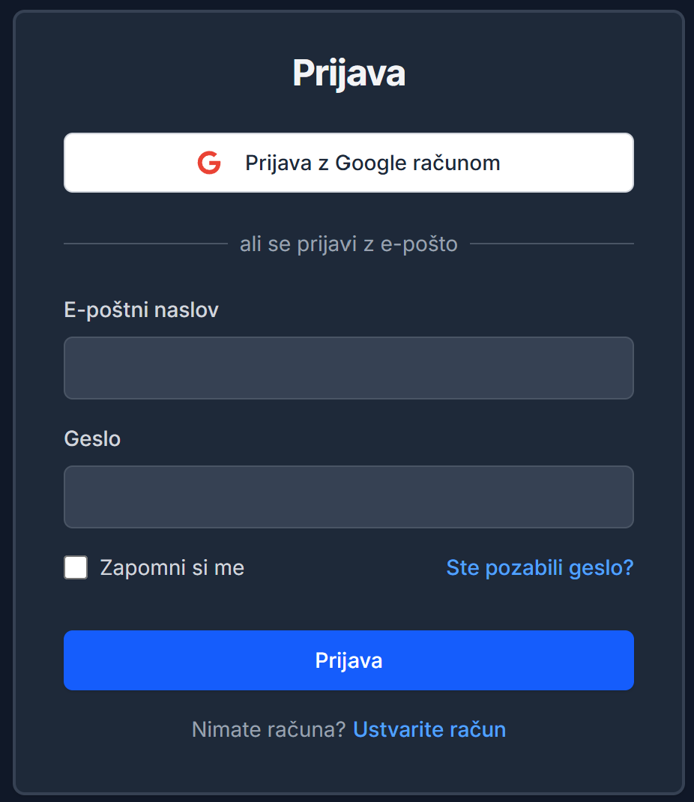

Registracijski zaslon

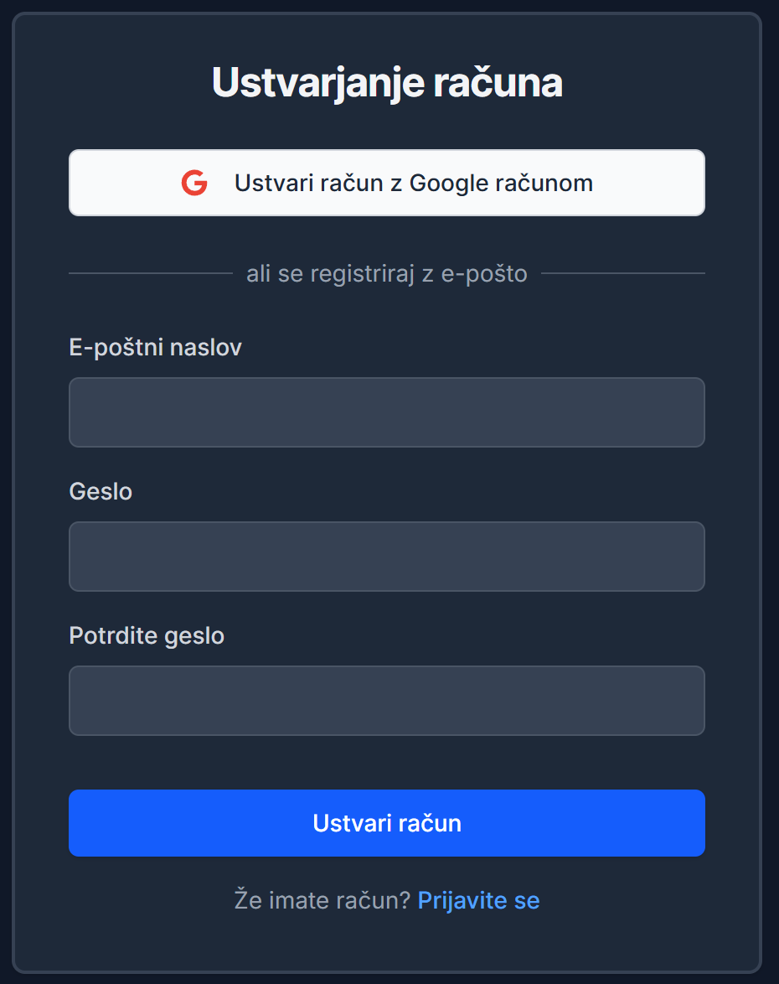

Začetni zaslon

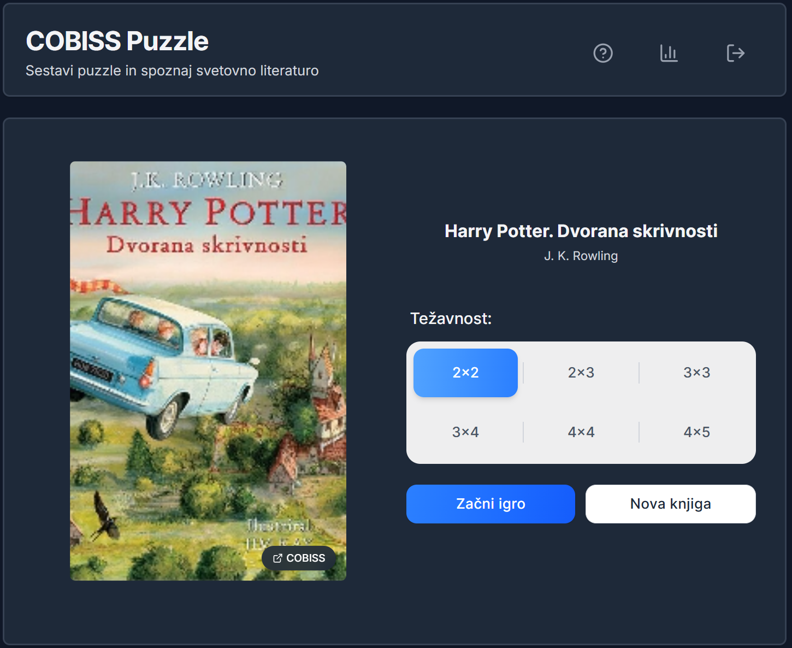

Zaslon igre

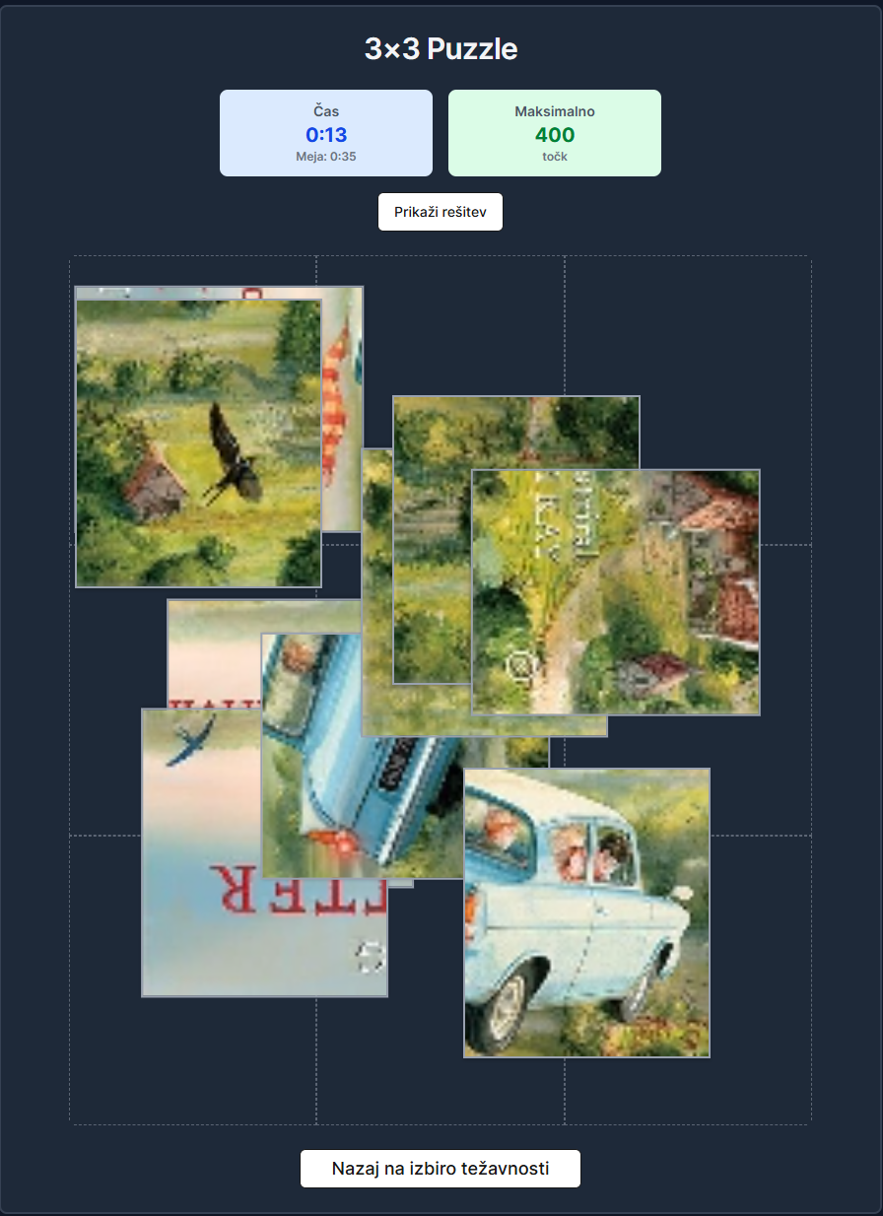

Zaslon z rezultati

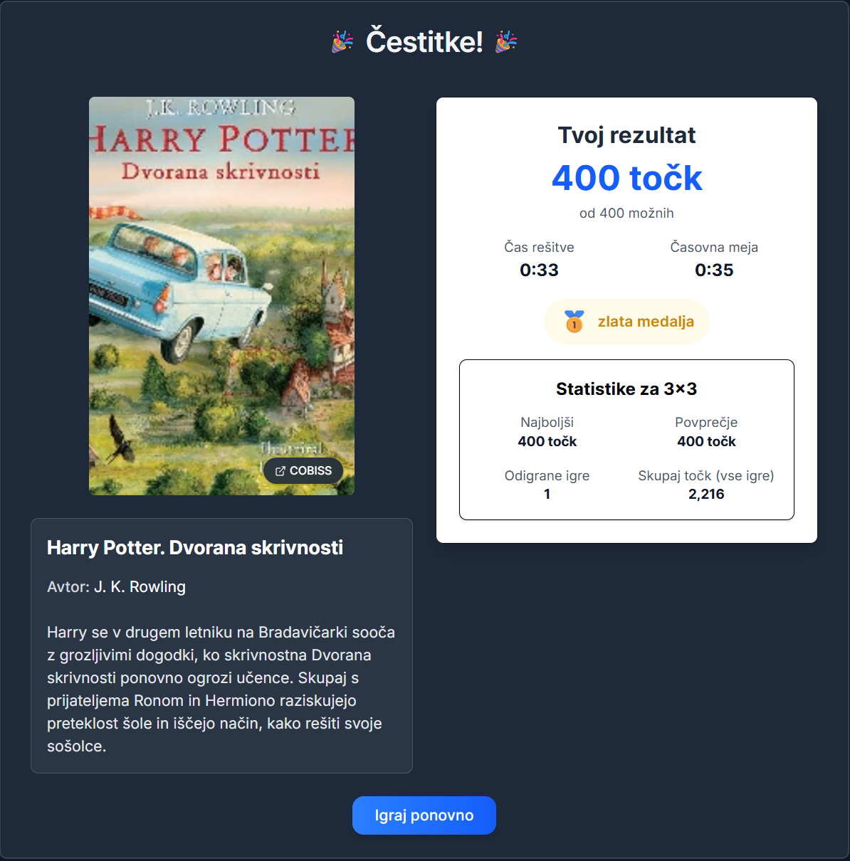

Zaslon s statistiko

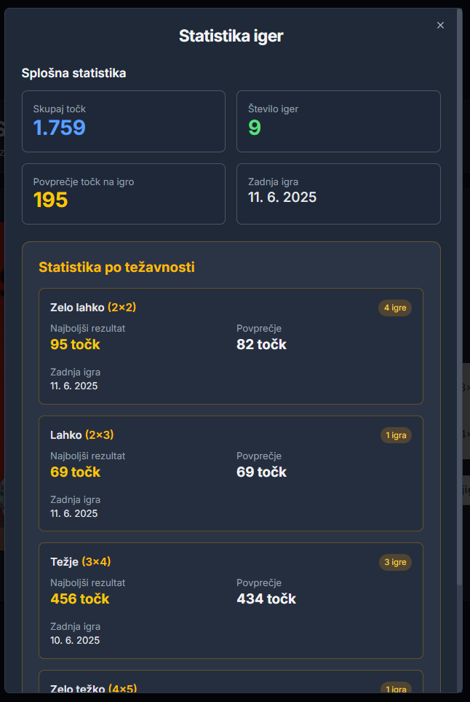

Struktura uporabniških vmesnikov

Prijavni zaslon
Namen: Prijava in vstop v aplikacijo
Elementi vmesnika:
- Gumb: Prijava z Google-om
- Obrazec za prijavo z e-poštnim naslovom in geslom

Registracijski zaslon
Namen: Registracija uporabnika
Elementi vmesnika:
- Gumb: Registracija z računom Google
- Obrazec za registracijo z e-poštnim naslovom in geslom

Začetni zaslon

Namen: Glavni vstop v aplikacijo z osnovnimi možnostmi.
Elementi vmesnika:
- Gumb za odjavo
- Naslov aplikacije
- Navodila za igro
- Skupna statistika – skupno število doseženih točk, število odigranih iger, povprečje točk na igro
- Izbor težavnosti - vizualni prikaz razpoložljivih nivojev:
  - 2×2 (Zelo lahko)
  - 2×3 (Lahko)
  - 3×3 (Srednje)
  - 3×4 (Težje)
  - 4×4 (Težko)
  - 4×5 (Zelo težko)

- Informacije o knjigi - prikaz naslovnice in naslov in avtor knjige
- Odpri v COBISS PLUS – povezava do knjige na COBISS PLUS
- Začni igro – gumb za začetek igre
- Nova knjiga - gumb za nalaganje nove naključne naslovnice

Zaslon igre

Namen: Glavni interaktivni prostor za sestavljanje sestavljanke.
Elementi vmesnika:
- Naslov aplikacije
- Navodila za igro
- Skupna statistika – skupno število doseženih točk, število odigranih iger, povprečje točk na igro
- Števec časa - prikaz pretečenega časa v formatu MM:SS
- Prikaži rešitev – gumb, ki v ozadju prikaže naslovnico

- PuzzleBoard - interaktivno območje za sestavljanje:
- Posamezni kosi sestavljanke
- Vizualni (zelen rob) in zvočni povratni signal ob pravilni postavitvi

- Nazaj na izbiro težavnosti – gumb, ki vrne na začetni zaslon

Zaslon z rezultati

Namen: Prikaz dosežkov in možnosti za nadaljevanje.
Elementi vmesnika:
- Naslov aplikacije
- Navodila za igro
- Skupna statistika – skupno število doseženih točk, število odigranih iger, povprečje točk na igro
- Čestitke! - obvestilo o uspešno sestavljeni sestavljanki

- Podrobnosti o rezultatu:
- Skupni čas reševanja
- Število potez
- Dosežene točke

- Najboljši - seznam najboljšega rezultata
- Povprečje – povprečno število vseh doseženih točk
- Odigrane igre – število odigranih iger
- Skupaj točk – skupno število doseženih točk
- Informacije o knjigi - prikaz naslovnice, naslov, avtor in opis knjige
- Igraj ponovno – vrne na začetni zaslon
- Odpri v COBISS PLUS – povezava do knjige na COBISS PLUS

Struktura rešitve

puzzle-game/
├── src/
│ ├── app/ # Next.js aplikacija
│ │ ├── api/ # API končne točke
│ │ └── page.tsx # Glavna stran
│ ├── components/ # React komponente
│ │ ├── PuzzleGame.tsx # Glavna logika igre
│ │ ├── Timer.tsx # Komponenta za merjenje časa
│ │ └── ...
│ ├── lib/ # Pomožne funkcije
│ ├── types/ # TypeScript tipi
│ └── utils/ # Pomožne funkcije
├── public/ # Statične datoteke
├── db/
│ └── firebase_client.js # Firebase konfiguracija
└── ...
dev/
|____ cobiss_scraper.ipynb # python datoteka za pridobivanje podatkov o knjigah
|____ essential_book_data.json # JSON zbirka vseh izvoženih pridobljenih knjig
|____ importBook.js # JS program, ki napolni Firebase kolekcijo s knjigami
|____ private_key.json # privatni podatki za dostop do podatkovne baze, ni na GIT

Zunanje odvisnosti aplikacije

Aplikacija temelji na sodobnem JavaScript/TypeScript skladu ter vključuje več zunanjih knjižnic in orodij za učinkovito gradnjo, testiranje in vzdrževanje rešitve.
8.1 Glavne odvisnosti
Naslednje knjižnice predstavljajo osnovo funkcionalnosti aplikacije:
- next@^14.0.0 – ogrodje za strežniško pogojeno upodabljanje in generiranje statičnih strani (Next.js).
- react@^18.2.0 – knjižnica za gradnjo sodobnih uporabniških vmesnikov na osnovi komponent.
- firebase@^10.0.0 – omogoča integracijo s storitvami Firebase, kot so avtentikacija, podatki v realnem času in gostovanje.
- tailwindcss@^3.0.0 – utility-first CSS ogrodje za hitro in odzivno oblikovanje uporabniškega vmesnika.
- typescript@^5.0.0 – programski jezik, ki razširja JavaScript s statičnim tipiziranjem za večjo robustnost kode.
8.2 Razvojne odvisnosti
Za zagotavljanje kakovosti kode, tipizacijo in testiranje so vključene naslednje razvojne knjižnice:
- @types/node@^20.0.0 – tipovne definicije za delo v okolju Node.js.
- @types/react@^18.0.0 – tipovne definicije za uporabo React v TypeScript okolju.
- eslint@^8.0.0 – orodje za analizo in zagotavljanje skladnosti JavaScript/TypeScript kode z definiranimi pravili.
- jest@^29.0.0 – testni okvir za izvajanje enotskih testov.
- prettier@^3.0.0 – orodje za enotno in avtomatizirano formatiranje izvorne kode.

Popoln seznam vseh odvisnosti (vključno s posrednimi) je dostopen v datoteki package.json. V repozitoriju GitHub je avtomatsko generiran dependency graph, ki omogoča vpogled v celotno drevo odvisnosti.

Navodila za zagon

1. Kloniranje repozitorija
Za začetek klonirajte GitHub repozitorij z ukazom:
git clone https://github.com/Praktikum-II-IZUM/izum-gamification.git

2. Premik v mapo projekta
Pomaknite se v podmapo projekta puzzle-game z ukazom:
cd izum-gamification/puzzle-game

3. Namestitev odvisnosti
Odvisnosti lahko namestite z uporabo enega izmed naslednjih upravljalnikov paketov:
- Uporaba npm:
npm install
- Uporaba yarn:
yarn install

4. Nastavitev okoljskih spremenljivk
- V korenski mapi projekta ustvarite datoteko .env.local.
- Vanjo vnesite vse potrebne konfiguracije, kot so:
  - Povezava do baze podatkov,
  - API ključi,
  - Druge okoljske spremenljivke po potrebi.

5. Zagon Docker okolja
Za zagon projekta v Docker okolju uporabite naslednji ukaz:
docker compose up --build

6. Zagon razvojnega strežnika
Ko je Docker okolje pripravljeno, zaženite razvojni strežnik z:
- npm:
npm run dev
- yarn:
yarn dev

7. Dostop do aplikacije
Aplikacijo lahko nato odprete v brskalniku na naslovu:
http://localhost:3000

Navodila za nadaljnji razvoj

Načrtovanje:
- Pred začetkom se prepričajte, da funkcionalnost ni že v razvoju (komunikacija v ekipi).
- Definirajte osnovne zahteve in strukturo.
Razvoj:
- Delajte v svoji funkcionalni veji (feature/ime-funkcionalnosti).
- Redno izvajajte commit sprememb in opisujte jih smiselno.
- Po potrebi napišite enotske teste (če je testiranje vključeno).
Testiranje:
- Preverite delovanje v lokalnem okolju (localhost:3000).
- Preverite tudi odzivnost (mobile vs desktop).
Pull Request:
- Ustvarite pull request na main ali develop vejo (odvisno od dogovora v ekipi).
- Vključite kratek opis sprememb.
- Po potrebi dodajte pregledovalce.

Odprte pomanjkljivosti in napake

Možnosti za izboljšave:
- Integracija s COBISS API za sprotno nalaganje vseh dodanih knjig z naslovnicami.
- Podpora več jezikom – trenutno je aplikacija samo v slovenskem jeziku.
- Dodeljevanje točk glede na kombinacijo večih dejavnikov: težavnost + čas + namig (prikaz rešitve)

Prevzem rešitve

Za uspešen prevzem rešitve s strani nove ekipe, naročnika ali vzdrževalca je pomembno zagotoviti dostop do izvorne kode, dokumentacije, osnovnih podatkovnih nastavitev ter razumevanje arhitekture in odvisnosti. Pomemben del prevzema je tudi administrativni dostop do repozitorija, kjer se rešitev vzdržuje.

1. Vsebina predane rešitve
Ob prevzemu so na voljo naslednje komponente:
- Izvorna koda aplikacije, vključno z vsemi konfiguracijskimi datotekami.
- Datoteka .env.local z opisom zahtevanih okoljskih spremenljivk.
- Docker konfiguracija za enostaven zagon v izoliranem okolju.
- Tehnična dokumentacija

2. Predpogoji za prevzem
Za uspešno delo z rešitvijo je priporočljivo, da ima prevzemna ekipa osnovno poznavanje naslednjih tehnologij:
- React (Next.js) razvojnega okolja,
- Node.js in upravljanja z odvisnostmi prek npm ali yarn,
- osnov Dockerja in uporabe docker compose,
- rokovanja z okoljskimi spremenljivkami in konfiguracijskimi datotekami

3. GitHub administracija
V okviru prevzema mora biti novi skrbnik dodan kot admin v GitHub repozitoriju:
- Uporabniku se dodeli pravica za upravljanje repozitorija (admin access), vključno z možnostjo urejanja nastavitev, dodajanja sodelavcev in upravljanja z vejami.
- Priporoča se nastavitev branch protection na glavni veji (main ali master).
Če projekt preide iz osebnega v organizacijski račun, je priporočena migracija repozitorija v organizacijo.

4. Nadaljnje vzdrževanje in nadgradnje
Rešitev je zasnovana modularno in omogoča nadaljnji razvoj. Priporočamo:
- uporabo obstoječih komponent in struktur pri dodajanju novih funkcionalnosti,
- upoštevanje obstoječih konvencij in arhitekturnih odločitev,
- dokumentiranje vseh sprememb znotraj kode in commitov,
- spremljanje poglavja Navodila za nadaljnji razvoj, kjer so opisana priporočila za delo in razširitve.

